**GRUPO DE TRABAJO**

**Profesor: Noelia Sánchez Valverde**

**CONFIGURACIÓN DE LOS PARÁMETROS DEL CUADERNO DE CLASE**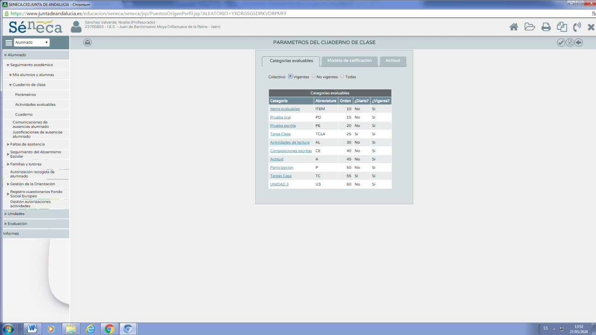

**DISEÑO DE ACTIVIDAD EVALUABLE**

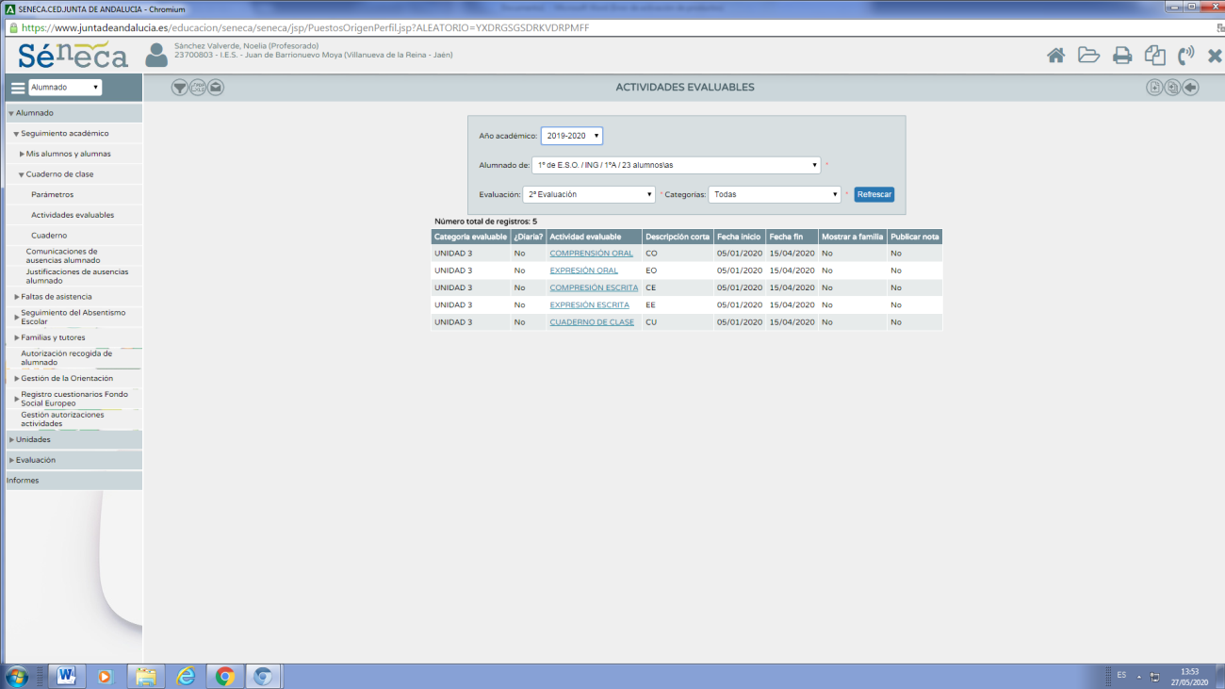

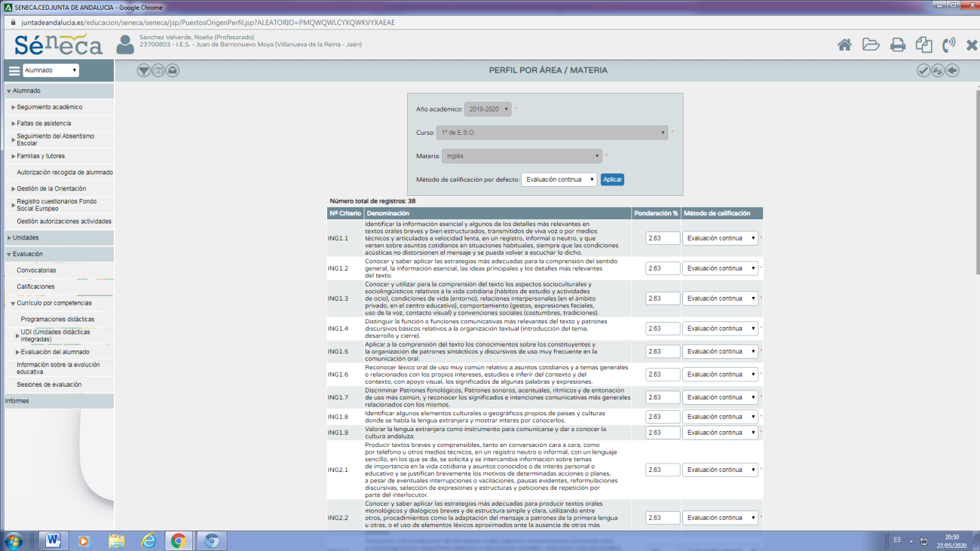**PONDERACIÓN DE LOS CRITERIOS DE EVALUACIÓN**

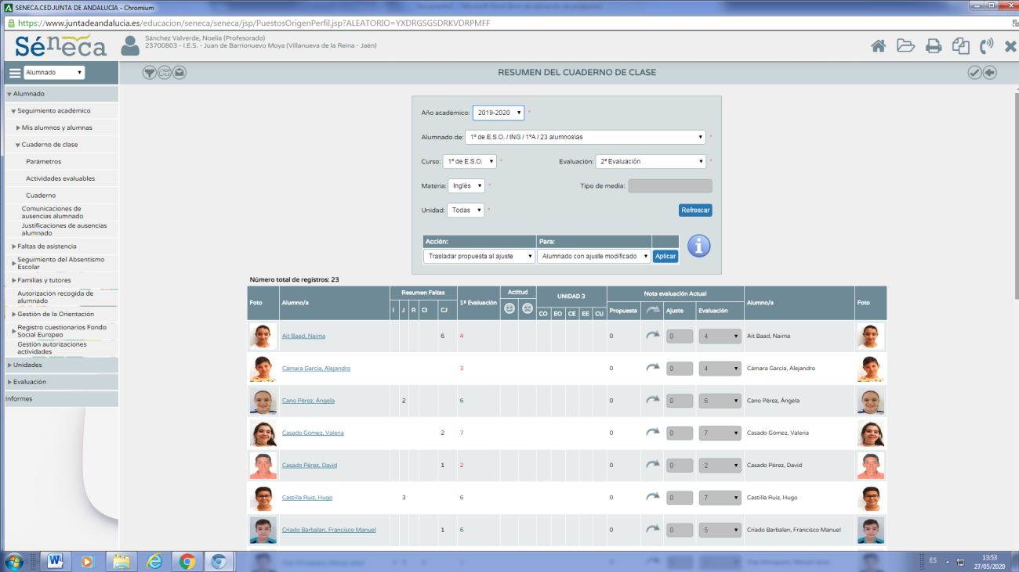**RESUMEN CUADERNO SÉNECA**